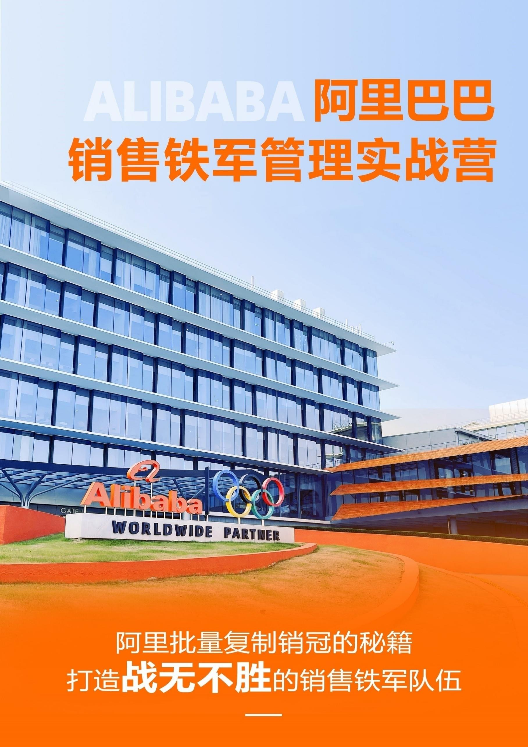

课程背景
以下企业痛点您是否感同身受？
带兵打仗没有章法；
业绩增长没有抓手；
团队成员没有激情；
培养人才没有方法。

“阿里巴巴销售铁军”是中国互联网史上最彪悍、最勇猛、最具阿里味的团队，在阿里早期，用汗水磕下每一位客户，为阿里的发展奠定了坚厚的基础，被马云评价为“最有阿里味儿”的一群人。6年时间，从零开始，一年做到每天营收100万，两年做到每天利润100万，三年做到每天纳税100万。培养出了滴滴创始人程维、美团前COO干嘉伟、同程旅游创始人吴志祥等超级人才。
那么，阿里巴巴是如何打造销售队伍的？这样一支铁军背后又有怎样的秘密？

课程亮点
>>组织基因
参观阿里巴巴，学习组织、业务一体之道
- 阿里巴巴发展里程碑大屏
- 阿里日、战袍文化
- 阿里公益、ESG理念
- 同学文化、武侠文化、年陈文化
- 阿里的人才体系：百年阿里
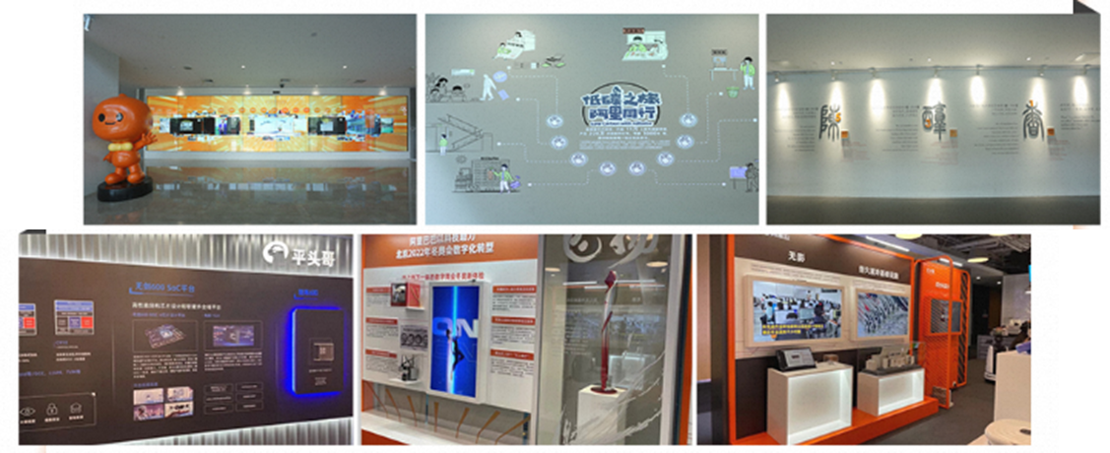
- ……
>>阿里老兵亲授
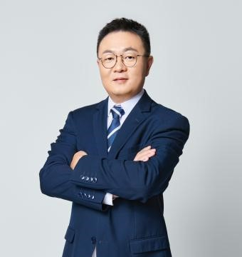
宋海老师
原阿里巴巴中国事业部大区总经理
原阿里巴巴渠道事业部全国总政委
销售管理实战20年

企业跨度：台企-统一企业、外企-可口可乐、国企-中国移动、民企-阿里巴巴。
行业跨度：传统快消、移动通讯、互联网、互联网+。
模式跨度：地面直销、电话营销、会议营销、渠道管理。
>>原汁原味阿里铁军精髓
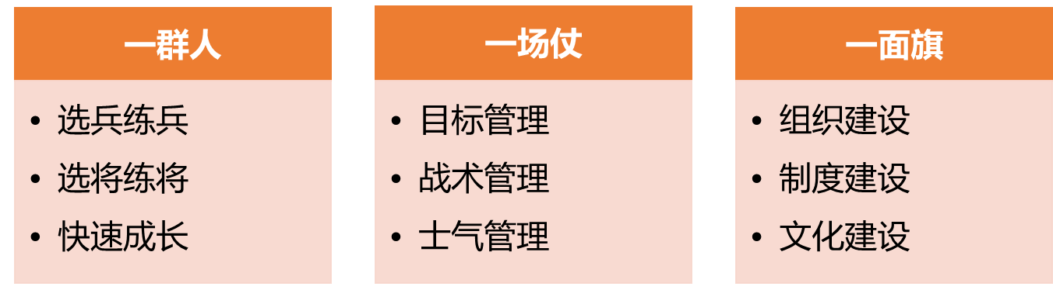
课程排期

4月11-12日 8月15-16日 11月21-22日

适合学员
1、扎根于业务的企业CEO、总经理、合伙人
2、销售团队各层级的管理人员
3、有考核指标的非销售管理人员（业务部门负责人、高管）
4、销冠、销售精英、销售管理者预备役
建议企业CEO带领中高层，打造属于本企业的“销售铁军团队”
课程安排

第一天：基本面--赢得战争
时间 | 内容 | 备注
09:00-09:40 | 参访阿里巴巴西溪园区，学习组织、文化、业务三位一体之道  阿里特色破冰-团队秀：队名-队长-队呼-队姿
09:50-11:30 | 主题分享：组织建设  - 选兵：顶尖销售长什么样？征兵入伍。  - 练兵：从新兵到兵王的成长路径，特种兵是这样炼成的。  - 选将：优秀十夫长/百夫长的核心特质，如何发掘和培养？  - 练将：练将三部曲，从稚嫩小校尉成长为彪悍大将军。 | 宋老师
11:30-13:30 | 阿里员工食堂午餐
13:30-17:00 | 主题分享：制度建设  - 核心制度：薪酬制度、资源分配制度、过程管理制度。  - 制度建设：设计三大原则，案例分析制度建设五大要点。  - 制度执行：制度落地前中后的执行操作。  主题分享：文化建设  - 文化提炼：文化是怎样出来的，文化提炼的原则。  - 文化落地：软硬兼施，文化落地的硬植入与软渗透。  - 铁军文化：企业文化下的铁军文化，打造铁军三力。 | 宋老师
17:00-20:30 | 晚餐+项目共创
第二天：技术面--如何打赢每场战役
09:00-12:00 | 主题分享：目标管理与战术管理  课题1：目标管理  - 目标制定：什么是好目标？制定目标的五大原则与方法。  - 目标分解：目标不是空中楼阁，目标的横向分级与纵向分解。  - 目标执行：做空调不做温度计，十夫长与百夫长的目标执行方法；  课题2：战术管理  - 战前分析：定性分析与定量分析，分析出增长策略  - 战术制定：战术制定的误区，战术制定的要点  - 战术执行：怎样确保战术执行到位，怎样确保战术达成目标。 | 宋老师
12:00-13:30 | 阿里员工食堂午餐
13:30-17:00 | 主题分享：士气管理  - 激励原则：火上浇油，不抽鸦片，精神物质两手抓。  - 激励设计：轻赏之下亦有勇夫，激励方案的四两拨千斤。  - 激励执行：激励执行的五个步骤，让团队自始至终热血沸腾。 | 宋老师
备注：具体行程以当天实际安排为准
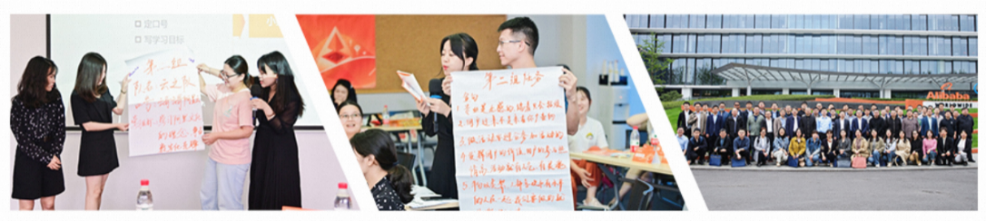
两天一晚阿里西溪园区封闭式实战

识人心、懂人性，从心出发带团队
追过程、拿结果，以始为终出业绩
报名申请

1、申请方式：完整填写《报名申请表》，并加盖公司公章。
2、录取：经资格审查后，合格者方可被录取。
3、缴纳学费（被录取学员应在开课前规定时间内缴纳全部费用）
报名费用：5980元/人
● 费用包括讲义、参考资料、课程用餐、茶歇费用；其他食宿及交通费用请学员自理。
● 住宿酒店：提供住宿酒店推荐，以培训指南为准。
● 如需代订酒店请咨询课程&销售顾问。
● 课程顾问：

项目费用
费用包含 | 用餐：2天午餐+第1天晚餐；  包含企业参观交流、讲师课程分享、培训场地及服务；  提供班主任一名。
费用不含 | 酒店：住宿费用由学员自行承担（我方可推荐合适酒店）；  一切个人消费（如酒店内洗衣，电话及未提到的其他服务）；  学员异地往返的机票大交通费用；  因交通延误、取消等意外事件或战争、罢工、自然灾害等不可抗力导致的其他费用；  因学员违约、自身过错、自身残疾导致的人身财产损失而额外支付的费用。

